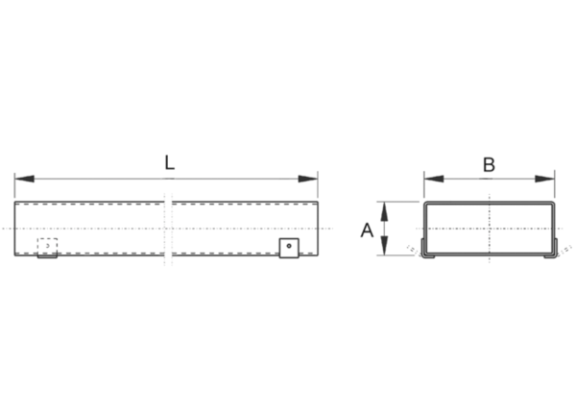Kanał płaski FK55/110/1000Opakowanie jednostkowe: 1 sztukaAsortyment: K
Numer artykułu: 0055.0537Producent: MAICO

